Unit 4 Lesson 12: Ecuaciones con números desconocidos

WU Verdadero o falso: Formemos decenas (Warm up)

Student Task Statement
Decide si cada afirmación es verdadera o falsa. Prepárate para explicar tu razonamiento.
- $40=10+27+3$
- $47=20+7+3+10$
- $60=3+47+10$

1 Acertijos en la recta numérica

Student Task Statement
Resuelve acertijos para encontrar el número secreto.
En cada caso:
- Escribe una ecuación que le corresponda al acertijo y escribe el signo ? para representar el número desconocido.
- Escribe un número secreto. Representa la ecuación en la recta numérica.
- Empecé en el 15 y salté 17 hacia la derecha. ¿En dónde terminé?
- Ecuación: _______________________________
- Número secreto: _______________________
- Empecé en un número y salté 20 hacia la izquierda. Terminé en el 33. ¿Dónde había empezado?
- Ecuación: _______________________________
- Número secreto: _______________________
- Empecé en el 42 y terminé en el 80. ¿Cuánto salté?
- Ecuación: _______________________________
- Número secreto: _______________________
- Empecé en el 76 y salté 27 hacia la izquierda. ¿En dónde terminé?
- Ecuación: _______________________________
- Número secreto: _______________________
- Comencé en un número y salté 19 hacia la derecha. Terminé en el 67. ¿Dónde había empezado?
- Ecuación: _______________________________
- Número secreto: _______________________
- Empecé en el 92 y terminé en el 33. ¿Cuánto salté?
- Ecuación: _______________________________
- Número secreto: _______________________
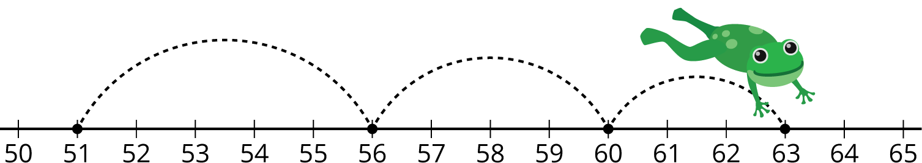

2 Hagamos que las ecuaciones sean verdaderas

Student Task Statement
En cada caso, encuentra el número que hace que la ecuación sea verdadera.
Usa una recta numérica para mostrar cómo pensaste.
- $?−48=19$
- $86−?=39$
- $?+57=72$
- $73+?=91$
© CC BY 2021 Illustrative Mathematics®

